|  |  |
| --- | --- |
| Regierungspräsidium Gießen | Datum: 07. März 2024 |
| Gz.: RPGI-43.1-53e1860/11-2016/17 | Bearbeiter/in: 0000000000,  0000000000 |
| Dokument Nr.: 2024/338165 | Tel.: 000000000000000000 |

**Vermerk: Gebietseinstufung Stadtallendorf – Bereich Ferrero-Ring (nördlich der Kinzigstraße)**

Fraglich ist die Gebietseinstufung des Bereichs „Ferrero-Ring“ (nördlich der Kinzigstraße) in Stadtallendorf. Diese Einstufung ist allerdings hinsichtlich der Bestimmung von Immissionsrichtwerten nach Nr. 6.1 der TA Lärm erforderlich.

Für das betreffende Gebiet existiert kein rechtskräftiger Bebauungsplan.

Im Flächennutzungsplan von 2018 ist das Gebiet unmittelbar nördlich der Kinzigstraße als Mischgebiet (MI) (vgl. braune Fläche in u.s. Abbildung) vorgesehen. Das Gebiet weiter nördlich ist als Fläche zum Wohnen (W) (vgl. rosa Fläche in der u.s. Abbildung) vorgesehen.

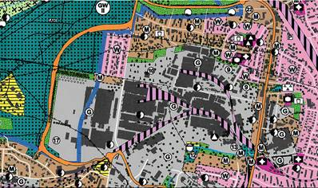

Ausschnitt aus dem FNP der Stadt Stadtallendorf von 2018 (es geht um die rosa Fläche links oben)

Planungen im Rahmen eines Flächennutzungsplanes sind kein Beurteilungsmaßstab für die Gebietseinstufung. Da § 10 Abs. 1 BauGB für Flächennutzungspläne nicht gilt, haben diese keine Rechtsnormqualität. Im Wesentlich erschöpft sich deren Bedeutung in der Forderung von § 8 Abs. 2 S. 1 BauGB an die Gemeinde, aus dem FNP den rechtsverbindlichen B-Plan zu entwickeln.

Im FNP wird für das gesamte Gemeindegebiet die sich aus der beabsichtigten städtebaulichen Entwicklung ergebende Art der Bodennutzung in den Grundzügen dargestellt. Der FNP ist damit ein vorbereitender Bauleitplan.

Bei Fehlen eines Bebauungsplanes ist die Art der tatsächlichen Nutzung eines Gebietes heranzuziehen.

Entsprechend ist nunmehr zu prüfen, ob die tatsächliche Entwicklung des Gebietes noch den Darstellungen des FNP entspricht, bzw. die Gebietsausweisung des FNP tatsächlich vertretbar und rechtlich konfliktfrei war.

Nunmehr soll konkret die oben beschriebene zum Wohnen vorgesehene Fläche hinsichtlich einer korrekten Gebietsausweisung betrachtet werden.

Zur näheren Untersuchung des Gebietes fand am 19.02.2024 eine Begehung durch 000000000000 (Dez. 43.2), 0000000000 (Dez. 43.2), 000000000 (Dez. 43.2) und 000000000 (Dez. 43.1) statt.

Als Ergebnis ist festzuhalten, dass das Gebiet, abweichend von der Planung (W), die Charakteristik eines Mischgebietes (MI) aufweist.

Charakteristik und Merkmale des zu betrachtenden Gebietes

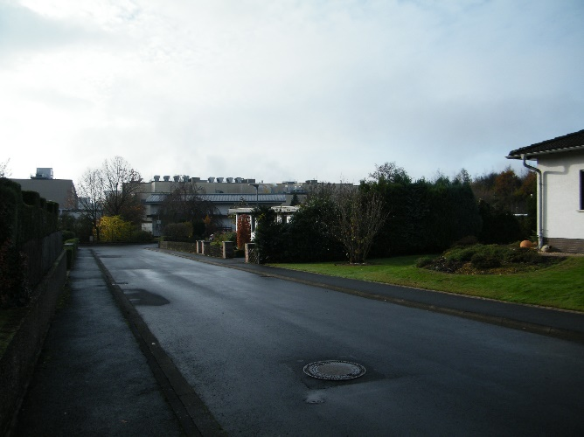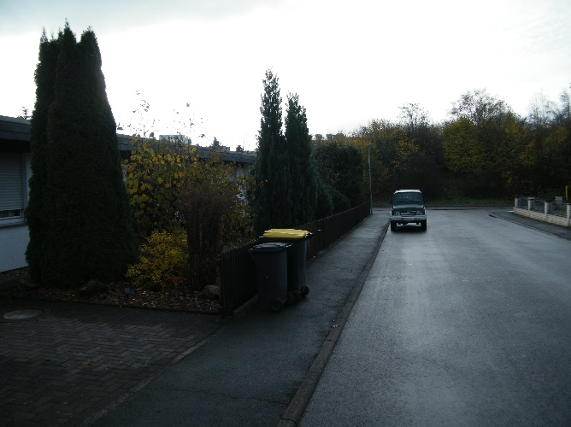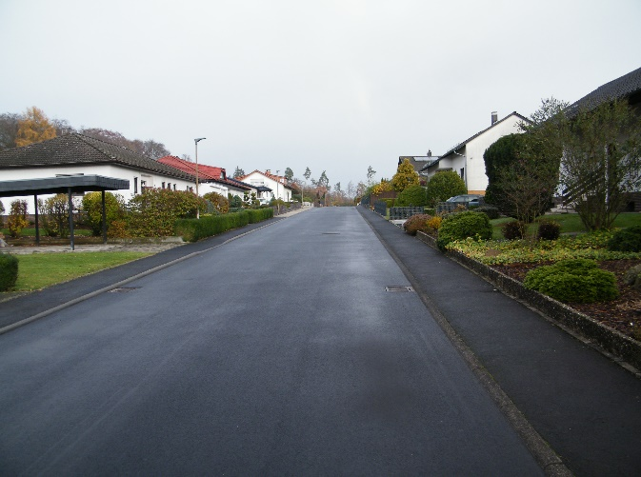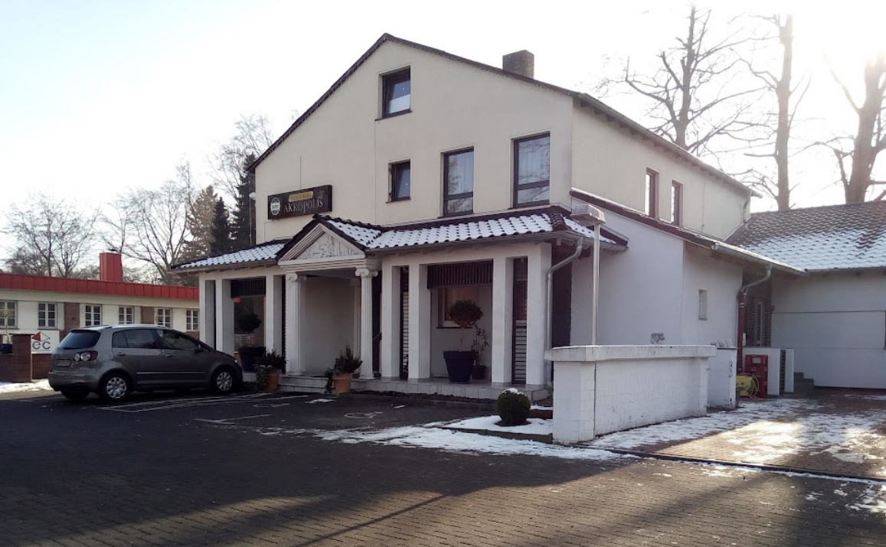  
Bilder aus dem Ferrero-Ring vom Stand Dezember 2023. Im Hintergrund der Bilder 1 & 2 Richtung Süden sind die Werksgebäude der Fa. Ferrero zu sehen. Bild 3 zeigt das Gebiet in Richtung Norden. Bild 4 zeigt das ansässige Restaurant an nordöstlichen Bereich.

Das zu betrachtende Gebiet ist laut FNP als Gebiet zum Wohnen (W) vorgesehen.

Da FNPs allerdings zunächst keine Rechtwirkungen besitzen, ist die tatsächliche Entwicklung und Nutzung des Gebietes zu betrachten und in die in der BauNVO beschriebenen Gebietskategorien einzuordnen.

Gem. § 4 BauNVO dienen allgemeine Wohngebiete vorwiegend dem Wohnen. Zulässig sind insofern insbesondere Wohngebäude, sowie der Versorgung des Gebiets dienende Läden, Schank- und Speisewirtschaften sowie nicht störende Handwerksbetriebe.

**§ 4 BauNVO Allgemeine Wohngebiete**

(1) Allgemeine Wohngebiete dienen vorwiegend dem Wohnen.

(2) Zulässig sind

* 1.Wohngebäude,
* 2.die der Versorgung des Gebiets dienenden Läden, Schank- und Speisewirtschaften sowie nicht störenden Handwerksbetriebe,
* 3.Anlagen für kirchliche, kulturelle, soziale, gesundheitliche und sportliche Zwecke.

(3) Ausnahmsweise können zugelassen werden

* 1.Betriebe des Beherbergungsgewerbes,
* 2.sonstige nicht störende Gewerbebetriebe,
* 3.Anlagen für Verwaltungen,
* 4.Gartenbaubetriebe,
* 5.Tankstellen.

Mischgebiete i.S.d. § 6 BauNVO dienen dem Wohnen und der Unterbringung von Gewerbetrieben, die das Wohnen nicht wesentlich stören.

**§ 6 Mischgebiete**

(1) Mischgebiete dienen dem Wohnen und der Unterbringung von Gewerbebetrieben, die das Wohnen nicht wesentlich stören.

(2) Zulässig sind

* 1.Wohngebäude,
* 2.Geschäfts- und Bürogebäude,
* 3.Einzelhandelsbetriebe, Schank- und Speisewirtschaften sowie Betriebe des Beherbergungsgewerbes,
* 4.sonstige Gewerbebetriebe,
* 5.Anlagen für Verwaltungen sowie für kirchliche, kulturelle, soziale, gesundheitliche und sportliche Zwecke,
* 6.Gartenbaubetriebe,
* 7.Tankstellen,
* 8.Vergnügungsstätten im Sinne des § 4a Absatz 3 Nummer 2 in den Teilen des Gebiets, die überwiegend durch gewerbliche Nutzungen geprägt sind.

(3) Ausnahmsweise können Vergnügungsstätten im Sinne des § 4a Absatz 3 Nummer 2 außerhalb der in Absatz 2 Nummer 8 bezeichneten Teile des Gebiets zugelassen werden.

In dem zu betrachtenden Gebiet befinden sich überwiegend zum Wohnen dienende Ein- und Zweifamilienhäuser.

Im südlichen Bereich des Gebietes finden sich Büroräume eines Einzelberaters. Im nördlichen Bereich des Gebietes ist eine Oldtimer-Vermietung angesiedelt, die jedoch, ausgehend vom Internet-Auftritt, lediglich einen Wagen zur Vermietung für besondere Anlässe anbietet.

Im nördlichen mittleren Bereich befindet sich zudem ein Juwelier-Geschäft.

Am nordöstlichen Außenrand des Gebietes befindet sich das „Restaurant Akropolis“. Dieses weist eine recht beachtliche Größe auf und weist darüber hinaus recht weitläufige Parkflächen auf, die durch Gäste genutzt werden. Im rückwärtigen Bereich des Restaurants scheint zum Gebiet des Ferrero-Rings hin auch eine großflächige Terrasse zu liegen, welche zur Bewirtung genutzt wird.

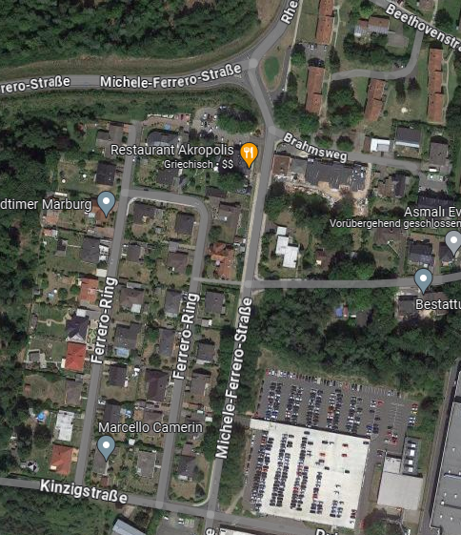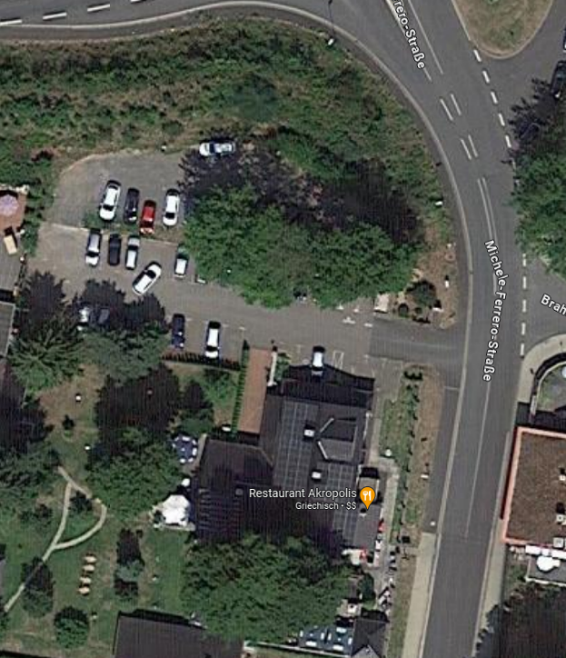Die Flächen, Gebäude und Parkflächen der (teils direkt) benachbarten Industriebetriebe sind von einer großen Anzahl der Wohnbebauungen aus bei der Gebietsbegehung am 19.02.2024 deutlich optisch wahrnehmbar. Bei den Objekten mit mehreren Geschossen dürften die Industriebetriebe aus den Obergeschossen sogar von all diesen optisch wahrnehmbar sein.

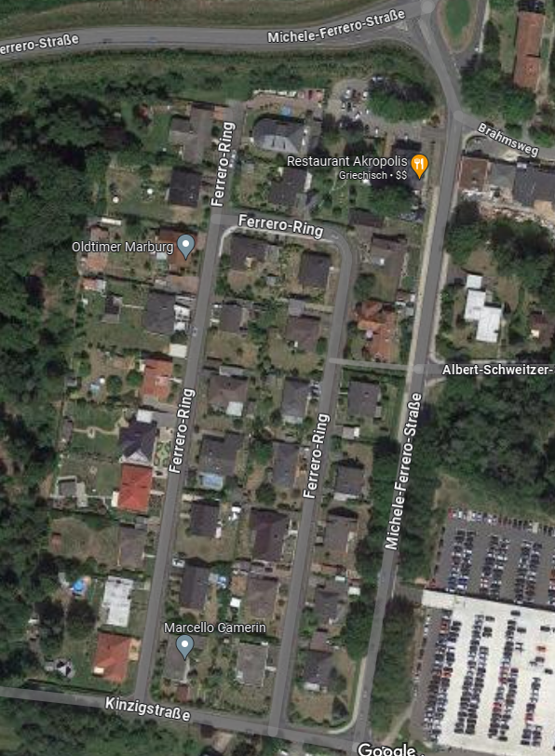

Weitläufigere Umgebung des zu betrachtenden Gebietes

In der weiteren Umgebung des in Rede stehenden Gebietes befinden sich diverse Industriegewerbe, insbesondere sind die Werksgelände der Betriebe Ferrero und Fritz Winter prägend für die Umgebung.

Der Bereich des Ferrero-Betriebsgeländes südlich der betreffenden Gebietes ist mit gültigem B-Plan Nr. 17g „Gewerbegebiet DAG“ als Industriegebiet ausgewiesen. In der sonstigen näheren Umgebung der zu betrachtenden Fläche sind keine weiteren Flächen mit B-Plan ausgewiesen. Der FNP weist die übrigen Betriebsflächen der Ferrero OHG mbH und der Fritz Winter GmbH mit G aus.

Auch diese Einstufung im FNP ist hinsichtlich ihrer Nutzung der großflächigen Nutzung als Werksgelände für die jeweiligen Firmen Ferrero und Fritz Winter zu hinterfragen. Im Nachfolgenden wird die Nutzung der Werksgelände näher erläutert. Die tatsächliche Nutzung der im FNP als bezeichneten Gebiete ist hier aber eher einem Industriegebiet als einem Gewerbegebiet gleichzusetzen.

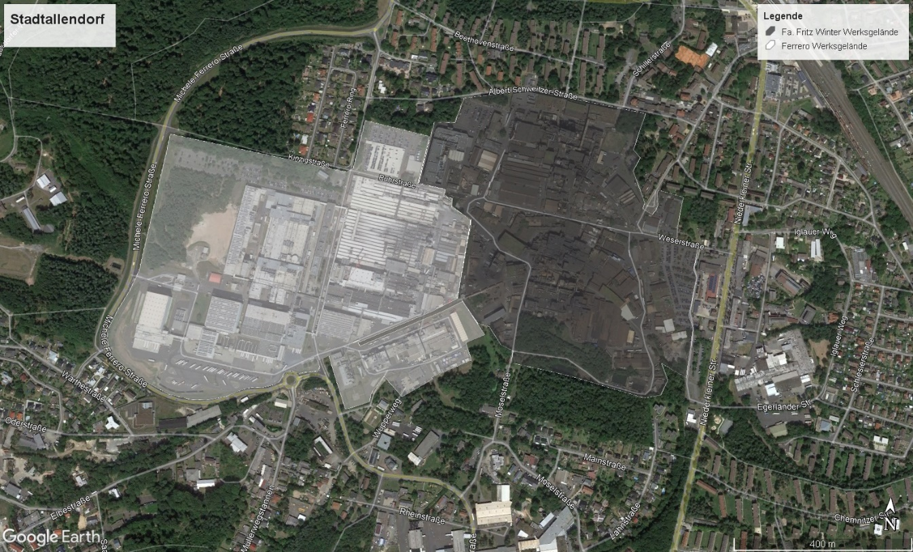

Fa. Ferrero (weiße Gebäude) und Fa. Fritz Winter (graue Gebäude)

Bei der Fa. Ferrero handelt es sich um einen Schokoladenprodukte-produzierenden Betrieb, bestehend aus verschiedenen BImSch-Anlagen, bei der Fa. Fritz Winter handelt es sich um eine Eisengießerei, die ebenfalls nach dem BImSchG genehmigungsbedürftig ist. Beide Firmen haben eine beachtliche Größe und Teile ihrer Anlagen unterfallen jeweils der IE-Richtlinie.

Das zu betrachtende Gebiet und in östlicher Richtung liegende Gebiet, das laut FNP mit G vorgesehen wird, in der Art der tatsächlichen Nutzung aber tatsächlich die Charakteristik eines Industriegebietes aufweist, ist lediglich durch die Michele-Ferrero-Straße bzw. die Rheinstraße getrennt. In östlicher Richtung befindet sich ein großer Parkplatz mit zusätzlichem Parkdeck der Fa. Ferrero, südlich der Kinzigstraße befindet sich ein weiterer großer Parkplatz der Fa. Ferrero. Das Gelände der Fa. Ferrero in südlicher Richtung ist laut gültigem B-Plan als Industriegebiet ausgewiesen und wird auch entsprechend genutzt.

An der Kreuzung Michele-Ferrero-Straße und Kinzigstraße befindet sich zudem südlich der zu betrachtenden Fläche ein Busbahnhof in Errichtung. Dieser liegt dabei in dem schmalen Stück, südlich der Kinzigstraße, welches gem. FNP von 2018 als M vorgesehen ist.

Der untere Teil der zu betrachtenden Fläche grenzt in östlicher Richtung unmittelbar an ein laut FNP mit G vorgesehenes Gebiet. Dieses dürfte jedoch in Betrachtung der tatsächlichen Nutzung eher als Industriegebiet angesehen werden denn als Gewerbegebiet. Eine städtebauliche Abstufung der Gebiete findet nicht statt.

Die nordöstlich an das zu betrachtende Gebiet angrenzenden Flächen werden im FNP als Mischgebiet vorgesehen. Die Flächen sind lediglich durch die Michele-Ferrero-Straße getrennt. Nicht ersichtlich ist, warum im FNP eine Trennung der direkt aneinandergrenzenden Gebiete vorgenommen wurde. Aufgrund der räumlichen Nähe erscheint eine zusammenhängende Betrachtung ohne Zersplitterung zielführender. Naheliegender wäre eine einheitliche Betrachtung der das mit G vorgesehenen Flächen umschließenden Flächen als zusammenhängendes Mischgebiet, ohne eine Unterbrechung von zweien als Mischgebiet vorgesehenen Gebieten durch ein zum Wohnen vorgesehenes Gebiet. Ebenso wie die hier zu betrachtende Fläche grenzt die als Mischgebiet vorgesehene Fläche an industriell genutzte Flächen an.

Auf der an dem zu betrachtenden Gebiet vorbeiführende Michele-Ferrero-Straße ist regelmäßig, insbesondere zu Stoßzeiten, bedingt durch den Schichtwechsel der Fa. Ferrero, deren Parkflächen sowie der bisherige Busbahnhof (etwas weiter südlich an der Michele-Ferrero-Straße im Inneren des Werksgeländes) und der noch in Bau befindliche, neue Busbahnhof sich in unmittelbarer Nachbarschaft der zu betrachtenden Fläche befinden, belastet.

Würdigung und Einstufung des zu betrachtenden Gebietes

*Art der tatsächlichen Nutzung und Zuordnung unter BauNVO*

Die tatsächliche Nutzung des zu betrachtenden Gebietes für sich und ohne äußere Einflüsse betrachtet ist überwiegend als Gebiet zum Wohnen i.S.d. § 4 BauNVO (allgemeines Wohngebiet) anzusehen. Die vorhandenen Büroräume, die Einzel-Oldtimer-Vermietung, sowie der Juwelier sind als nicht-störende Gewerbe einzuordnen, die gem. § 4 Abs. 3 BauNVO in Allgemeinen Wohngebieten ausnahmsweise zugelassen wären.

Fraglich ist, ob das vorhandene Restaurant Akropolis eine Speisewirtschaft darstellt, die der Versorgung des Gebietes dient. Eine Speisewirtschaft, die nicht der Versorgung des Gebietes dient, wäre in einem Allgemeinen Wohngebiet i.S.d. § 4 BauNVO unzulässig.

*§ 4 Abs. 2 Nr. 2 bestimmt für das allgemeine Wohngebiet – wie § 2 Abs. 2 Nr. 2 für das Kleinsiedlungsgebiet –, dass Läden, Schank- und Speisewirtschaften sowie Handwerksbetriebe der Versorgung des Gebiets dienen müssen, in dem sie untergebracht werden sollen. Aus dieser Gebietsversorgungsklausel folgt, dass eine solche Nutzung unzulässig ist, wenn sie vorwiegend einem anderen Gebiet dient.* (BeckOK BauNVO/Hornmann, 36. Ed. 15.1.2024, BauNVO § 4 Rn. 42)

*Das zu versorgende Gebiet ist grundsätzlich das konkret festgesetzte allgemeine Wohngebiet, dem die Nutzung funktional zugeordnet sein muss, und nicht die nähere Umgebung des Vorhabens iSd § 34 Abs. 1 BauGB (vgl. VGH München NVwZ-RR 1992, 60).* (BeckOK BauNVO/Hornmann, 36. Ed. 15.1.2024, BauNVO § 4 Rn. 45)

*Der Eingrenzung des maßgeblichen Gebiets nach § 4 Abs. 2 Nr. 2 dient das Kriterium des verbrauchernahen Einzugsbereichs. Nach diesem Kriterium sind der Nutzung nur solche Bereiche funktional zugeordnet, die so nahe liegen, dass der Funktionszusammenhang zwischen der Anlage und dem Gebiet noch gewahrt ist. Voraussetzung für diese funktionale Zuordnung der Anlage zu dem Gebiet ist, dass die Anlage objektiv geeignet ist, ihren Umsatz wenigstens zu einem erheblichen, ins Gewicht fallenden, also mehr als nur unerheblichen Umfang aus dem Baugebiet zu beziehen, dh der Betrieb muss sich also grundsätzlich im Baugebiet selbst tragen (vgl. zu diesem Kriterium BVerwG NJW 1998, 3792; NVwZ 1999, 417; NVwZ-RR 1993, 455; EZBK/Stock Rn. 40; KRS/Stock § 3 Rn. 15; Brügelmann/Ziegler § 2 Rn. 26; Fickert/Fieseler § 2 Rn. 9). Der Kundenkreis kann sich also auch aus der Bevölkerung anderer Baugebiete zusammensetzen, jedoch muss ein nennenswerter Bezug zur Wohnnutzung im Plangebiet bleiben.* (BeckOK BauNVO/Hornmann, 36. Ed. 15.1.2024, BauNVO § 4 Rn. 46)

*Wie groß eine Schank- und Speisewirtschaft sein darf, um nach § 4 Abs. 2 Nr. 2 zulassungsfähig zu sein, lässt sich nicht nach Mindest- oder Höchstzahlen entscheiden, sondern hängt maßgebend von den jeweiligen demographischen und sozialen Gegebenheiten in der Umgebung ab, zu denen eine angemessene Relation gewahrt bleiben muss. Ob eine Gaststätte im Sinne der Vorschrift der „Versorgung des Gebiets“ dient, ist vom verbraucherbezogenen Einzugsbereich her zu bestimmen; nicht entscheidend sind dagegen – auch bei kleinen Landgemeinden – das Gemeindegebiet oder Gemeindegebietsteile (Ortsteile), ebenso nicht zwingend das festgesetzte Wohngebiet (vgl. BVerwG NJW 1998, 3792; NVwZ-RR 1993, 455; BVerwGE 94, 151 = NJW 1994, 1546). Ein verbrauchernaher Einzugsbereich liegt nicht vor, wenn die Gaststätte auf Besucher ausgerichtet ist, die realistischerweise zum Besuch ein Kraftfahrzeug benutzen, oder wenn die Gaststätte eine Kapazität aufweist, die nicht erwarten lässt, dass sie durch die Bewohner des „Gebiets“ in einem ins Gewicht fallenden Umfang ausgelastet wird (vgl. BVerwG NJW 1998, 3792).* (BeckOK BauNVO/Hornmann, 36. Ed. 15.1.2024, BauNVO § 4 Rn. 57)

Im aktuellen FNP ist lediglich der nun zu betrachtende Teil als Gebiet zum Wohnen (W) vorgesehen, sodass in der Beurteilung, ob die Speisewirtschaft der Versorgung „des Gebietes“ dient, konsequenterweise auch nur auf das mit W vorgesehene Gebiet zugrunde gelegt wird.

Aufgrund der Größe des Restaurants „Akropolis“ (laut Homepage gibt es rund 125 Plätze im Restaurant und 140 Plätzen im Biergarten), die sich auch an der Vielzahl der vorhandenen Parkplätze zeigt, ist davon auszugehen, dass das in Relation sehr kleine Gebiet, das laut FNP zum Wohnen vorgesehen ist, ist äußerst fraglich, dass dieses hauptsächlich durch die Bewohner des betreffenden Gebietes ausgelastet wird. Die Einhaltung der Gebietsversorgungklausel ist hier äußerst fraglich. Zu Gunsten der Einhaltung der Klausel könnte entgegnet werden, dass sich das Restaurant in der Randlage des zu betrachtenden Gebietes befindet und dadurch auch einen gewissen Bezug auf die benachbarten Gebiete aufweist.

Trotzdem ist wohl davon auszugehen, dass das Restaurant, sofern eine tatsächliche Gebietsausweisung mit B-Plan als allgemeines Wohngebiet i.S.d. § 4 BauNVO vorläge, dieses in einem allgemeinen Wohngebiet einer solch geringen Größe unzulässig wäre, da dieses nicht überwiegend der Versorgung des Gebietes dienen könnte.

*Planungsfehler und § 50 BImSchG*

Weiter müsste, wenn eine tatsächliche bebauungsplanerische Überplanung des zu betrachtenden Gebiete, sowie der angrenzenden Gebiete entsprechend den Vorgaben des FNP vorgenommen würde, von einem Planungsfehler ausgegangen werden.

Gem. § 50 S. 1 BImSchG sind bei raumbedeutsamen Planungen die für eine bestimmte Nutzung vorgesehenen Flächen einander so zuzuordnen, dass schädliche Umwelteinwirkungen und von schweren Unfällen […] in Betriebsbereichen hervorgerufene Auswirkungen auf die ausschließlich oder überwiegend zum Wohnen dienenden Gebiete […] so weit wie möglich vermieden werden .

Ein Nebeneinander von unverträglichen Gebieten ist also grundsätzlich zu vermeiden.

*Die Gemeinde hat bei der Neuplanung eines allgemeinen Wohngebiets nicht nur diese besondere Schutzwürdigkeit der Wohnnutzung zu berücksichtigen, sondern auch Immissionskonflikte zu vermeiden. Denn ein wesentliches Element städtebaulicher Planung und geordneter städtebaulicher Entwicklung ist der Grundsatz der zweckmäßigen Zuordnung unverträglicher Nutzungen (vgl. etwa BVerwGE 45, 309 = NJW 1975, 70). Immissionskonflikte zu vermeiden verlangt ausdrücklich auch § 50 S. 1 BImSchG, insbesondere auch für die Planung von Verkehrswegen (ausf. → § 6a Rn. 49 ff.; auch → § 3 Rn. 50 mwN; zu § 50 S. 2 BImSchG iVm der 39. BImSchV → § 6a Rn. 50 ff.), ebenso Art. 13 Abs. 2 Seveso-III-Richtlinie (ausf. → § 6a Rn. 51 ff.). Die Vorschrift ist Planungsleitlinie für die öffentlichen Stellen, die raumbedeutsame Planungen und Maßnahmen vornehmen, dh für den gebietsbezogenen Immissionsschutz (vgl. BVerwG NVwZ 2005, 816 = UPR 2005, 272; VGH Kassel LKRZ 2009, 73 = ZUR 2009, 87; auch → § 3 Rn. 56). Verlangt wird im Sinne eines Optimierungsgebotes, dass schädliche Umwelteinwirkungen (§ 3 Abs. 1 BImSchG) „so weit wie möglich“ vermieden werden (vgl. BVerwGE 71, 163 = NJW 1986, 82; Jarass BImSchG § 50 Rn. 19). Von diesem sog. Trennungsgrundsatz des § 50 BImSchG – zur obergerichtlichen Rechtsprechung → Rn. 28.1 – sind Ausnahmen zulässig, wenn sichergestellt werden kann, dass von der projektierten Nutzung im Plangebiet nur unerhebliche Immissionen ausgehen (vgl. BVerwGE 143, 24 = NVwZ 2012, 1338; OVG Saarlouis BeckRS 2021, 38532), und wenn im Einzelfall städtebauliche Gründe von besonderem Gewicht hinzutreten, die es rechtfertigen, eine planerische Vorsorge durch räumliche Trennung zurücktreten zu lassen (vgl. BVerwGE 143, 24 = NVwZ 2012, 1338; OVG Münster NVwZ-RR 2013, 455: Diskothek neben Wohnbebauung, auch zur Lärmprognose). Die Vorschrift erfasst auch die Überplanung einer Gemengelage, wo es jedenfalls zu einer Verbesserung bei der Verminderung schädlicher Umwelteinwirkungen kommen muss (vgl. OVG Lüneburg NVwZ-RR 2002, 173; Jarass BImSchG § 50 Rn. 6 und 19; → § 3 Rn. 58). So sollen Wohngebiete möglichst nicht in unmittelbarer Nachbarschaft zu Gewerbe- und Industriegebieten geplant werden. Dieser Grundsatz gilt auch bei angrenzenden landwirtschaftlichen Flächen (vgl. BVerwG ZfBR 2007, 683 = BauR 2007, 1712; OVG Berlin-Brandenburg BauR 2006, 1424 = BRS 70 Nr. 14; EZBK/Stock Rn. 24).* (BeckOK BauNVO/Hornmann, 36. Ed. 15.1.2024, BauNVO § 4 Rn. 27)

*§ 50 [BImSchG] enthält allgemeine Pflichten für Planungen und ähnliche Maßnahmen. Dabei dient S.1 als Abwägungsdirektive (mit erhöhtem Gewicht) dem Schutz bestimmter Objekte (→ Rn.10–14) vor schädlichen Umwelteinwirkungen und damit vor schädlichen Immissionen (immissionsbezogener Schutz) und – seit 1998 (→ Einl.2 Nr.12) – vor den Auswirkungen schwerer Unfälle bzw. Störfälle (störfallbezogener Schutz). § 50 ist dem gebietsbezogenen bzw. planungsbezogenen Umweltschutz zuzuordnen (Mager KO 2), nicht zuletzt wegen des notwendigen Raumbezugs (→ Rn.4–6). Die Regelung ist Ausdruck des Vorsorgeprinzips (Schink, NVwZ 2017, 344) und soll für eine frühzeitige Berücksichtigung der Belange des Immissionsschutzes und des Störfallschutzes bereits im Planungsstadium sorgen. Das Ziel des § 50 wird v. a. durch die Einhaltung von Abständen erreicht, weshalb man auch vom Trennungsgrundsatz oder Abstandsgebot spricht (BVerwG, NVwZ 2013, 719 Rn.26; Grüner, UPR 2014, 161); doch kann § 50 auch durch andere Maßnahmen Rechnung getragen werden (Becher AOS 1; → Rn.18, 27).*

*§ 50 bildet eine planerische Grundsatznorm der räumlichen Gesamtplanung und der Fachplanung (Wickel/Schulze-Fielitz FÜ 2). Im Verhältnis zu den einschlägigen Regelungen des Bauleitplanungs-, Raumordnungs- und Fachplanungsrechts tritt § 50 ergänzend hinzu und verschärft die Anforderungen im Hinblick auf den Immissions- und Störfallschutz (Schoen LR 57 ff).* (Jarass BImSchG, 14. Aufl. 2022, BImSchG § 50 Rn. 2)

*Die Vorschrift des § 50 S.1 stellt eine verbindliche Rechtspflicht dar, auch wenn die Vorgabe keine (strikt) zwingende Vorgabe, sondern nur eine Abwägungsdirektive (mit besonderem Gewicht) enthält (→ Rn.19). Planungen in Form von Rechtsvorschriften, die dagegen verstoßen, sind unwirksam (BayVGH, NJW 1983, 297 ff; Wickel/Schulze-Fielitz FÜ 103), soweit nicht Vorgaben zur Planerhaltung zum Tragen kommen (Mager KO 55). Dies gilt insb. für Bebauungspläne (Grüner, o.Lit., 2010, 319), auch wenn sie mehr als 7 Jahre alt sind. Verwaltungsakte sind bei Verletzung von § 50 S.1 rechtswidrig (Wickel/Schulze-Fielitz FÜ 103; Grüner, o.Lit., 2010, 321).* (Jarass BImSchG, 14. Aufl. 2022, BImSchG § 50 Rn. 34)

*Zur Konkretisierung der immissionsschutzrechtlichen Abstandspflichten können Anhaltspunkte für die gebotenen Abstände dem Abstandserlass des Landes Nordrhein-Westfalen v. 6.6.2007 (MBl 2007, 659) entnommen werden (OVG NW, NuR 2009, 811; 2 D 15/13 v. 11.2.2014 Rn.93; Tophoven GR 27; Storost ULR C17), der allerdings der Modifizierung bei besonderen Situationen bedarf (näher Sellner/Reidt/Ohms Rn.285).* (Jarass BImSchG, 14. Aufl. 2022, BImSchG § 50 Rn. 23)

Der in Bezug genommene Abstandserlass des Landes NRW findet sich hier:

<https://recht.nrw.de/lmi/owa/br_vbl_detail_text?anw_nr=7&vd_id=10406&ver=8&val=10406&sg=2&menu=0&vd_back=N>

Unter der laufenden Nummer 46 der Anlage 1 zu dem Abstandserlass ist dargelegt, dass hinsichtlich Eisengießereien (Fritz Winter) ein Abstand von 500 m in der Abstandsklasse IV einzuhalten ist.

Dieser gebotene Abstand ist **an keinem Ort des Gebietes**, welches im FNP als ein zum Wohnen vorgesehenes Gebiet geplant ist, eingehalten. Der Abstand zur Anlage liegt für jeden Ort dieses Gebiets bei unter 400 m.

Unter den laufenden Nummern 125 und 126 der Anlage 1 zu dem Abstandserlass ist dargelegt, dass hinsichtlich der Nussrösterei bzw. Süßwarenproduktion (beide Ferrero) ein Abstand von 300 m in der Abstandsklasse V einzuhalten ist.

Dieser gebotene Abstand wird fast zur Gänze des Gebietes nicht eingehalten.

Die durch die Industriebetriebe hervorgerufenen Lärmbelastungen, insbesondere aufgrund der Höhe der Industriebauten, Dachflächen und Lüfteranlagen, dürften die gleichmäßige Einhaltung von in Wohngebieten anzusetzenden Richtwerten im zu betrachtenden Gebiet unmöglich machen.

Es ist damit zu rechnen, dass Lärmschutzwände an den Gebietsrändern zu den Industriebetrieben und dem im Bau befindlichen Busbahnhof, die errichtet werden könnten, zu niedrig sein dürften, um ohne weitere Schutzmaßnahmen selbst die Immissionsrichtwerte der TA Lärm eines Mischgebietes (MI) zu erreichen. Zur Einhaltung der Immissionsrichtwerte eines Allgemeinen Wohngebietes gem. TA Lärm wären durch die Industriebetriebe unverhältnismäßige Maßnahmen zu treffen, welche durchaus auch nicht erfüllbar sind. Eine bauplanerische Ausweisung entsprechenden den Vorgaben des FNP wäre daher als Planungsfehler anzusehen. Die Vorgaben des FNP entsprechen nicht den bauplanerischen Grundsätzen.

*Einstufung der zu betrachtenden Fläche*

Bei Ausweisung des zu betrachtenden Gebietes im FNP waren die Industriebetriebe Ferrero und Fritz Winter bereits ortsansässig. Die Gebiete, auf denen die heutigen Firmen Ferrero und Fritz Winter anzutreffen sind, werden schon seit Mitte des letzten Jahrhunderts als Industrie- bzw. Gewerbegebiete genutzt (u.a. Ferrero seit 1956). Vorher wurde diese bereits zu Zeiten des 2. Weltkrieges als Industriestandort der Fa. DAG genutzt. Die beiden jetzigen Firmen sind mit ihrer Produktion auch schon viele Jahrzehnte ansässig – so begann die Fa. Ferrero Ende der 50er Jahre mit der Produktion. Das in Rede stehende Gebiet zur Wohnnutzung ist schon augenscheinlich erst Jahrzehnte später entstanden. Die Bebauung spricht hier eher für Ende des letzten Jahrhunderts.

Das Gebiet war daher bereits bei Hinzutreten der Wohnbebauung von Industriebetrieben geprägt. Dies ist bei der Bewertung vor dem Hintergrund der gegenseitigen Pflicht zur Rücksichtnahme zu berücksichtigen.

Vorliegend würden, bei Umsetzung der Vorgaben des FNP unverträgliche Nutzungen ohne eine Abstufung direkt aneinandergrenzen.

Aufgrund der Höhe der Industriebauten, der Dachflächen und der Lüftungsanlagen sowie der Nähe der unverträglichen Gebiete zueinander ist mit Auswirkungen der Industriegewerbe auf nahegelegene Gebiete zum Wohnen zu rechnen.

Die an dem Gebiet vorbeiführende Michele-Ferrero-Straße wird zudem regelmäßig, insbesondere zu Stoßzeiten, insbesondere bedingt durch den Schichtwechsel der Fa. Ferrero, deren Parkflächen sich in unmittelbarer Nachbarschaft zu der zu betrachtenden Flächen befinden, regelmäßigen Lärmbelastungen durch stauende und vorbeifahrende Kfz ausgesetzt.

Hinreichende Abschirmmöglichkeiten, um die bestehenden Auswirkungen weitestgehend zu verhindern, können nicht vorgenommen werden.

Ein im Hinblick auf die gegenseitige Pflicht zur Rücksichtnahme konfliktfreie Gebietseinstufung ist aufgrund der geringen Abstände, der damit einhergehenden Vermischung und Belastung, als auch der notwendigen bauplanerischen Abstufung der Gebiete, bei Einstufung des zu betrachtenden Gebietes als Allgemeines Wohngebiet, nicht möglich. Die Auswirkungen der zuerst verwirklichten Nutzung des angrenzenden Gebietes als Industriegebiet können – auch aufgrund der räumlichen Nähe und der nicht eingehaltenen Abstände - nicht hinreichend minimiert werden.

Um ein konfliktfreies Nebeneinander der unverträglichen Nutzungen zu ermöglichen, ist das zu betrachtende Gebiet insgesamt, unter Heranziehungen der oben angeführten Argumentation sowie im Hinblick auf die gegenseitige Pflicht zur Rücksichtnahme, als Mischgebiet mit den entsprechenden Richtwerten nach TA Lärm einzustufen.

gez.

000000000000

Dieses Dokument habe ich in der Hessischen eDokumentenverwaltung (HeDok) elektronisch schlussgezeichnet.

Es ist deshalb auch ohne meine handschriftliche Unterschrift gültig.